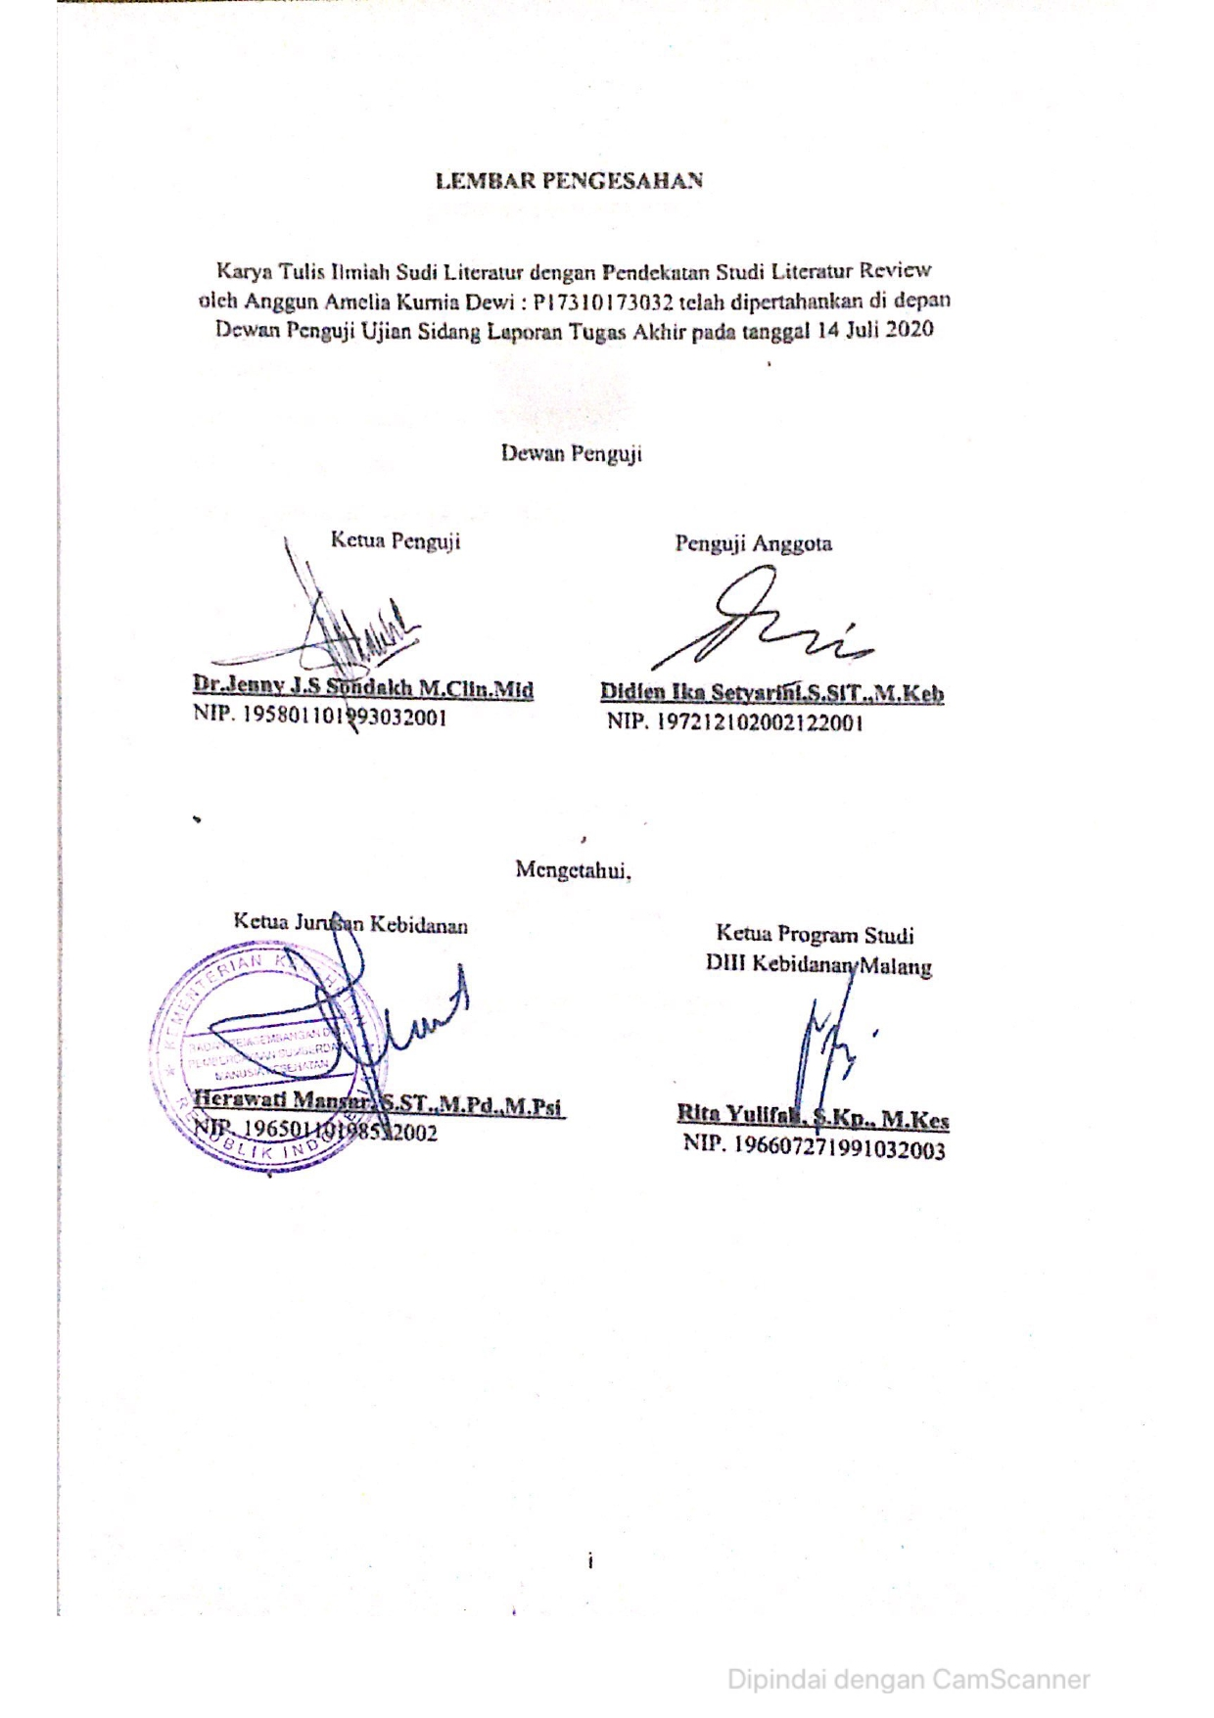

LEMBAR PERSETUJUAN
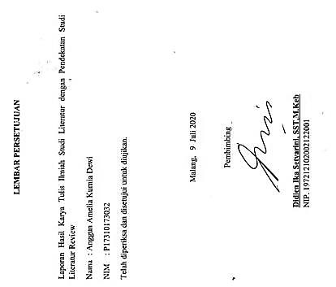

Laporan Hasil Karya Tulis Ilmiah Studi Literatur dengan Pendekatan Studi Literatur Review
Nama : Anggun Amelia Kurnia Dewi
NIM : P17310173032
Telah diperiksa dan disetujui untuk diujikan.

Malang, 9 Juli 2020

Pembimbing

Didien Ika Setyarini, SST,M.Keb
NIP. 197212102002122001

